

Das Verkehrsschlangenspiel
mit Zora Zisch

Leitfaden für Lehrer
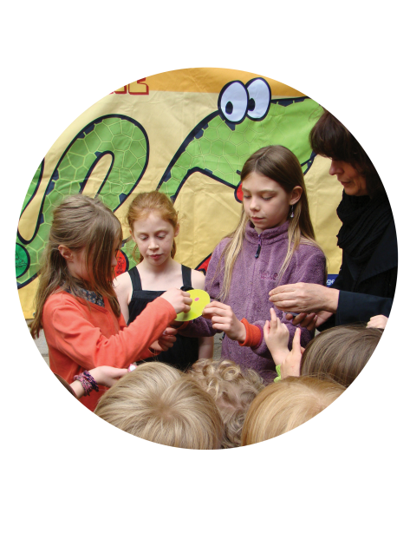
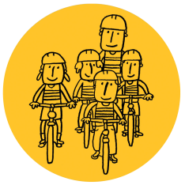
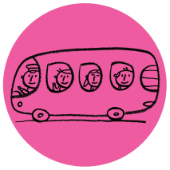


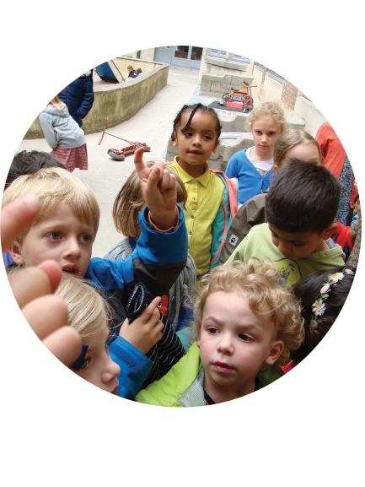
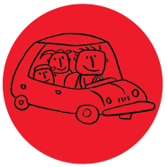
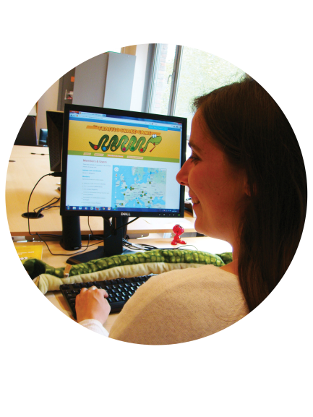
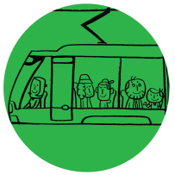
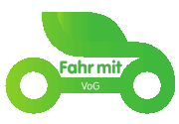
Inhalt

1. Einleitung 3

1.1 Was ist das Verkehrsschlangenspiel? 3

1.2 Was sind die Ziele vom Verkehrsschlangenspiel? 3

1.3 Zeitplan 4

2. Aktionsset 4

3. Das Spielprinzip 6

3.1 Basis-Variante 7

3.2 Deluxe-Variante 14

4. Weitere Informationen 16

Das europäischen Verkehrsschlangenspiel-Netzwerk 16

Das Verkehrsschlangenspiel in Belgien 16

Kontakt 16

Einleitung

1.1 Was ist das Verkehrsschlangenspiel?
Das Verkehrsschlangenspiel ist eine bewusstseinsbildende Aktion, die dem schulischen Mobilitätsmanagement zuzuordnen ist. Grundschüler und ihre Eltern sollen hierbei spielerisch angeregt werden, umweltfreundlich zu Fuß, mit dem Fahrrad oder öffentlichen Verkehrsmitteln zur Schule zu kommen. Das Verkehrsschlangenspiel ist einfach zu spielen, hat dabei einen großen Effekt und kann leicht in den Lehrplan eingebaut werden. In der Deluxe-Spielvariante kann es außerdem durch zusätzliche Aktionen zur Verkehrs-, Umwelt- und Gesundheitserziehung ergänzt werden. Dieses Handbuch für LehrerInnen beschreibt sowohl die Basis- als auch die Deluxe-Variante.
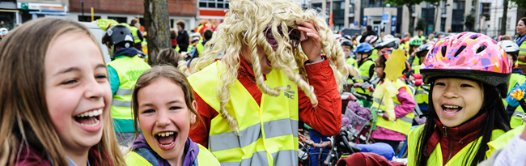

1.2 Was sind die Ziele vom Verkehrsschlangenspiel?
Viele Kinder und Eltern befinden sich in einem Teufelskreis: Dadurch, dass das Verkehrsaufkommen stetig wächst und der Weg zur Schule als zu gefährlich und zu unsicher erscheint, bringen Eltern ihre Kinder mit dem Pkw zur Schule. Dies verschärft jedoch wiederum die Situation im Schulumfeld. Mehr Autos vor der Schule beeinträchtigen jene, die zu Fuß oder mit dem Fahrrad zur Schule kommen und verstärken die Sicherheitsbedenken der Eltern. Das Verkehrsschlangenspiel durchbricht diesen Kreislauf aus zunehmender Motorisierung am Schulweg und zunehmenden Sicherheitsbedenken der Eltern. Wenn mehr (Eltern und) Kinder zu Fuß, mit dem Fahrrad oder mit dem ÖPNV zur Schule kommen, werden auch der Schulweg und das Schulumfeld sicherer. Außerdem leistet gerade diese Alltagsmobilität einen Beitrag zur Fitness der Kinder. Einmal ganz davon abgesehen, dass das Selbstvertrauen steigt, wenn man gemeinsam mit seinen Freunden selbstständig zur Schule unterwegs ist. Kinder gewinnen dadurch auch die nötige Erfahrung im Straßenverkehr. Wenn sie aktiv – also langfristig unbegleitet, unbeobachtet und selbstständig – eigene Erfahrungen im Straßenraum machen können, werden sie zu kompetenten und vor allem sicheren Verkehrsteilnehmern.
Darüber hinaus hat sich gezeigt, dass die Kampagne die Nutzung umweltfreundlicher Verkehrsmittel langfristig fördert und dass sie den CO₂-Ausstoß reduziert. Das Verkehrsschlangenspiel-Netzwerk möchte dieses bewährte Konzept weiter in Europa und darüber hinaus verbreiten. Das Netzwerk verbindet und unterstützt Partner, die die Kampagne einsetzen, vergrößert ihren Einfluss und sorgt dafür, dass die Ergebnisse und Erfahrungen geteilt werden.

1.3 Zeitplan
Das Verkehrsschlangenspiel wird über einen Zeitraum von ein oder zwei Wochen, also zwischen 5 und zehn Schultage, gespielt. Ob Sie das Spiel zu Beginn, mitten im Schuljahr oder gegen Ende spielen, bleibt der Schule überlassen. Es lohnt sich jedoch, das Verkehrsschlangenspiel mit anderen Kampagnen und Veranstaltungen zu verknüpfen. Zum Beispiel:
- Mit der europäischen Mobilitätswoche, die von der Europäischen Kommission jedes Jahr in der dritten Septemberwoche ausgerufen wird
- Mit den Zu-Fuß-zur-Schule-Aktionstagen
- Mit der UN-Verkehrssicherheitswoche
- Mit anderen lokal organisierten Aktivitäten und Kampagnen

Aktionsset

Zusammen mit diesem Handbuch haben Sie die Spielmaterialien erhalten. Das Set enthält:
- Verkehrsschlangenbanner für die ganze Schule (ca. 4m x 1m)
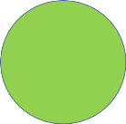
- Grüne Aufkleber, die die Klassen auf das Banner kleben
- Verkehrsmittelsticker für jede Klasse in 5 Farben für die verschiedenen Verkehrsmittel
- Leitfaden für Lehrer
- Kopiervorlagen für die Erhebungsprotokolle (Vorerhebung, Spielerhebung, Nacherhebung)
- Eine Elternbrief-Vorlage
- Ausmalbogen „Zora Zisch“

Die folgenden Dokumente können außerdem auf unserer Webseite heruntergeladen werden:

- Leitfaden für Lehrer
- Schulziel-Rechner
- Kopiervorlagen für die Erhebungsprotokolle (Vorerhebung, Spielerhebung, Nacherhebung)
- Elternbrief-Vorlage
- Ausmalbild „Zora Zisch“

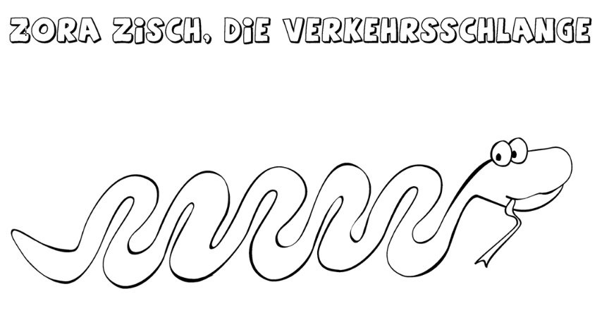

Das Spielprinzip
Hier finden Sie Informationen zur praktischen Durchführung der Basis- und der Deluxe-Variante der Aktion. Das Spiel ist einfach und gibt Ihnen genügend Möglichkeiten, es an Ihre Bedürfnisse anzupassen. Die Erhebung des so genannten Modalen Splits (d.h. die Verkehrsmittelwahl der SchülerInnen für die Schulwege) vor dem Spiel, während des Spiels und danach ist ein wesentlicher Aspekt der Kampagne.

3.1 Basis-Variante
Um die Basis-Variante zu spielen, können Sie sich einfach an den folgenden sieben Schritten orientieren:

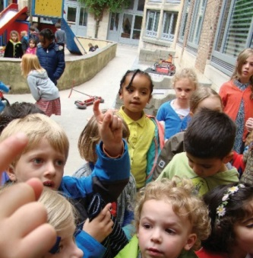
Schritt 1: Vorerhebung zur Verkehrsmittelwahl mittels Handheben (vor dem Aktionszeitraum)
Zwei Wochen vor Spielbeginn stellt jede Schule ihren Ausgangspunkt fest. Die Lehrkräfte fragen in den Klassen, wer für gewöhnlich mit welchem Verkehrsmittel zur Schule kommt. Die Kinder heben entsprechend die Hand und die Ergebnisse werden notiert.

Schritt 2: Festlegung eines realistischen Schulziels
Das Ergebnis der Befragung in Schritt 1 dient als Basis, um ein Schulziel für das Verkehrsschlangenspiel zu setzen. Dabei handelt es sich um eine Steigerung der umweltfreundlich zurückgelegten Schulwege, die die Schule während des Aktionszeitraums erreichen möchte. Das Verkehrsschlangenspiel-Team empfiehlt als Richtwert eine Steigerung der nachhaltig zurückgelegten Schulwege um 20% (im Vergleich zum Ist-Zustand). Letztendlich setzt jede Schule jedoch ihr eigenes Ziel je nach ihren Bedürfnissen und lokalen Rahmenbedingungen. Seien Sie hierbei realistisch. Schulen, die zum ersten Mal mitspielen, sollten das Ziel nicht zu hoch ansetzen.
Um Ihnen die Berechnung zu erleichtern, steht Ihnen ein Schulziel-Rechner auf unserer Webseite zur Verfügung.
Beispiel: Wenn die Vorerhebung gezeigt hat, dass 30% der Schulwege umweltfreundlich zurückgelegt werden, könnte das Ziel „50% nachhaltige Schulwege am Tag“ realistisch für Ihre Schule sein.

Schritt 3: Informieren Sie über das Spiel
Ein großer Erfolgsfaktor besteht darin, rechtzeitig mit allen Beteiligten über das Spiel zu sprechen – also mit Schüler und Eltern. Alle müssen im Vorfeld darüber informiert werden, was es mit dem Verkehrsschlangenspiel auf sich hat und wann die Schule das Spiel spielen wird. Informieren Sie die Eltern per Elternbrief, damit alle Bescheid wissen, um was es geht, warum die Kinder bei dem Spiel mitmachen und wann das Ganze stattfindet (wir haben einen Beispielbrief für Sie vorbereitet).

Schritt 4: Tägliches Austeilen der Verkehrsmittelsticker für die Nutzung um-weltfreundlicher Verkehrsmittel
Während des Aktionszeitraums bekommen die Kinder immer dann einen kleinen Sticker, wenn sie ein umweltfreundliches Verkehrsmittel für den Schulweg genutzt haben. Die notieren die Ergebnisse im Klassenerhebungsbogen.
SchülerInnen erhalten einen Verkehrsmittelsticker, wenn sie an dem Tag zur Schule ...

gelaufen sind
mit dem Rad gefahren sind (inkl. Tretroller, Skateboard u.ä.)
den Bus genommen haben
mit dem Zug gekommen sind (inkl. Straßenbahn, S-Bahn u.ä.)
als Fahrgemeinschaft mit mindestens einem anderen Kind einer anderen Familie gekommen sind

Die Punkte werden auf einen grünen Klassensticker geklebt, der dann, wenn er voll beklebt ist, am Verkehrsschlangenspielbanner angebracht wird. Das Schulziel gibt darüber Auskunft, wann ein Klassensticker als „voll“ gilt.
Auf der nächsten Seite finden Sie zur Veranschaulichung entsprechende Beispiele.
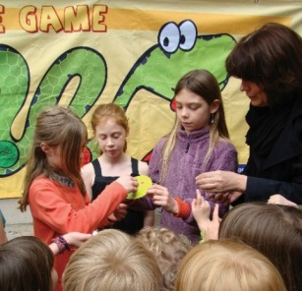

Beispielkalkulation
Beispiel: Wenn das Schulziel besagt, dass 50% aller Schulwege umweltfreundlich zurückgelegt werden sollen, dann müssten 50% der Schüler einer Klasse einen Verkehrsmittelsticker auf den größeren grünen Aufkleber kleben.
Falls mehr als 50% der Schüler umweltfreundlich zur Schule kommen, können die zusätzlichen Verkehrsmittelsticker auf den Aufkleber für den nächsten Tag geklebt werden Wenn weniger als 50% umweltfreundlich zur Schule kommen, können sie ihren größeren Aufkleber erst dann am Banner anbringen, wenn der grüne Aufkleber gefüllt ist.
Damit Sie die Anzahl der pro Aufkleber benötigten Verkehrsmittelsticker ausrechnen können, haben wir einen Rechner auf unserer Webseite für Sie hinterlegt.
http://www.trafficsnakegame.eu/wallonia/deutsch/
Beispiel 1 - SCHULE |  | Beispiel 2 - KLASSE
Anzahl der Schüler in den teilnehmenden Klassen | 345 | Anzahl der Schüler in der Klasse | 22
Ergebnisse der Vorerhebung (Anzahl umweltfreundlich zurückgelegter Schulwege) | 103 | Gesamt-Schulziel der umweltfreundlich zurückgelegten Schulwege | 50%
Ergebnisse der Vorerhebung (umweltfreundlich zurückgelegte Schulwege in Prozent) | 30% | Anzahl der benötigten Verkehrsmittelpunkte für einen vollen Klassensticker | 11
Anteil, um wie viel Prozent die nachhaltigen Schulwege erhöht werden sollen | 20%
Gesamt-Schulziel der umweltfreundlich zurückgelegten Schulwege (30% + 20%) | 50%
Anzahl der Verkehrsmittelsticker pro Tag (Ziel) | 173
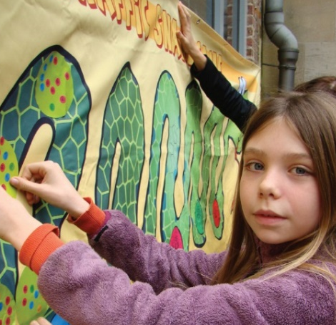
Schritt 5: Bekleben der Verkehrsschlange Zora Zisch
Wenn eine Klasse einen „vollen“ grünen Aufkleber hat, klebt sie diesen auf das Zora Zisch Banner, das an einem möglichst gut sichtbaren und gut erreichbaren Platz in der Schule angebracht sein sollte. Die führen Buch über die Schulwege im Klassenerhebungsbogen. Die Ausgabe der Verkehrsmittelsticker, das Aufkleben auf den grünen Sticker und das Anbringen auf dem Banner werden für zwei Wochen täglich fortgesetzt.

Tipps, wie Sie die Kampagne für Ihre Schule anpassen können:
- Kinder, die weiter von der Schule entfernt wohnen und die normalerweise mit dem Auto zur Schule gebracht werden, können auch teilnehmen. Ihre Eltern können das Auto beispielsweise 200m von der Schule entfernt parken und die Kinder den restlichen Weg zu Fuß zurücklegen lassen. Oder sie tun sich mit anderen Familien zusammen, sodass mehrere Kinder aus verschiedenen Familien mit einem Auto zur Schule fahren.
- Lehrer müssen nicht, dürfen aber gern mitmachen, auch als gutes Beispiel für die Schüler. Man kann Lehrkräfte zur Teilnahme motivieren, indem man ihren Klassen einen Extrapunkt für sie zuspricht. Das motiviert und belohnt zugleich.

Schritt 6: Belohnen Sie die Schüler
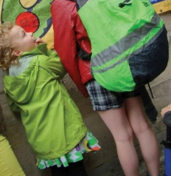
Auf dem Schlangenbanner befinden sich fünf Zeichnungen. Wenn die Schulkinder an diesen Punkten auf dem Banner angekommen sind, können sie eine Belohnung erhalten. Hierbei muss es sich nicht unbedingt um materielle Belohnungen handeln, sondern z.B. um zusätzliche Spielzeit, keine Hausaufgaben, einen gemeinsamen Spaziergang oder extra Schwimmunterricht. Auch ein Imbiss mit Obst, gesunden Getränken oder Eis wäre denkbar.
Wenn die Kinder am Kopf der Schlange ankommen, können sie eine größere Belohnung erhalten. Ideen für materielle Belohnungen sind z.B. Neuanschaffungen für den Spielplatz (Bälle, Springschnüre, Basketballkörbe) oder Souvenirs (Sticker, fluoreszierende Bänder, Reflektoren, Fahrradklingeln, Kugelschreiber).
Sollten keine großen Ausgaben getätigt werden können, so ist es dennoch wichtig, den Erfolg mit den Kindern und Eltern am Ende der Spieltage entsprechend zu feiern.
Schritt 7: Schlusserhebung drei Wochen nach dem Spiel
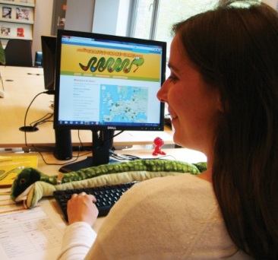
Etwa drei Wochen nach dem Spiel wird noch einmal durch Handheben ermittelt, wie die Kinder nun nach dem Verkehrsschlangenspiel für gewöhnlich zur Schule kommen. Ziel ist es, die langfristigen Effekte des Spiels zu dokumentieren. Die Ergebnisse dieser Erhebung werden im Klassenerhebungsbogen eingetragen.

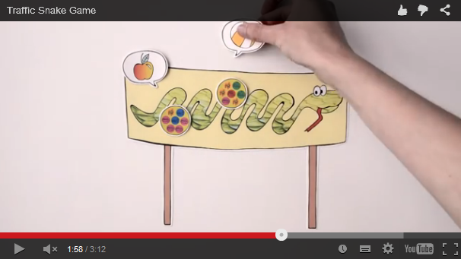
Wenn Sie sehen wollen, wie das Verkehrsschlangenspiel gespielt wird, können Sie sich auch unser Video anschauen:

http://www.trafficsnakegame.eu/germany/das-spiel/so-gehts/

Tipps für die Datenerhebung
Wenn Sie die Daten erheben, bekommen Sie dadurch eine Übersicht über das Mobilitätsverhalten Ihrer Schüler und Sie können die Wirkung der Kampagne beziffern. Es gibt drei Arten, wie Sie die Datenerhebung abschließen können:

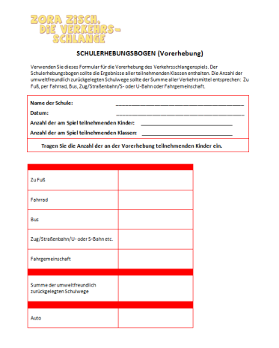
Papierversion
Pro teilnehmender Klasse wird ein Klassenerhebungsbogen ausgedruckt. Auf den Papierversionen werden die Klassenergebnisse von den Lehrern notiert. Diese Ergebnisse können dann von der verantwortlichen Person (oder einigen Schülern) in die Papierversion des Schulerhebungsbogens übertragen werden. Die Schule sendet die Schulerhebungsbögen an den Spiel-Ansprechpartner info@fahrmit.be, der die Daten dann online eingibt.

Beispiel: Schulerhebungsbogen für die Vorerhebung

3.2 Deluxe-Variante
Die Basis-Variante stellt die Minimalanforderungen an teilnehmende Schulen dar. Jede Schule kann natürlich gerne die Deluxe-Variante spielen, bei der die ganze Schule während der Aktion und/oder des ganzen Schuljahres besonderes Augenmerk auf umweltfreundliche und sichere Mobilitätsarten richtet.
Viele Aktivitäten und Unterrichtseinheiten zu Verkehr und nachhaltiger Mobilität können mit dem Spiel verknüpft werden. So können auf unterhaltsame Art und Weise Anforderungen des Lehrplans (Mathematik, Sport, Sachkunde, Geschichte, Kunst, Lesen und Schreiben etc.) umgesetzt werden.
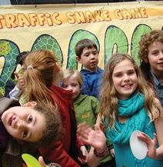
Das Spiel kann einen noch größeren Effekt entwickeln, wenn die ganze Schule sich der Botschaft der Nachhaltigkeit und Verkehrssicherheit verpflichtet. Durch das Einbinden anderer Aktivitäten und die Unterstützung von anderen Organisationen (z.B. örtliche Behörden, Polizei, lokale Verkehrswacht, Verkehrsorganisationen, lokale Geschäfte etc.) kann das Verständnis von umweltfreundlichen und sicheren Schulwegen in einer Schule weiter verbessert werden.

Deluxe-Aktivitäten können z.B. sein:
- Zusätzliche Verkehrs- und Mobilitätserziehung
- Schulwegtrainings
- Kartierung von sicheren Schulwegen
- Autofreier Tag
- Fahrradtraining, Radfahrausbildung
- Fahrradklingelkonzert
- Marionettentheater oder Theaterstück zur Mobilität
- “Pimp your bike” Workshop (Fahrräder “aufmotzen”)
- Fahrradparade
- Fahrradreparatur
- Fahrrad-Putz-Aktion
- Polizeilicher Unterricht an der Schule
- Malwettbewerb zum Thema Mobilität

Darüber hinaus kann eine Abschlussveranstaltung organisiert werden, bei der die Ergebnisse gebührend mit Kindern, Eltern und Lehrer gefeiert werden. Hierzu können auch Vertreter der Stadtpolitik, Verwaltung und Medien eingeladen werden.

Weitere Informationen
Das europäische Verkehrsschlangenspiel-Netzwerk
www.trafficsnakegame.eu
Hier finden Sie alle Informationen zum europäischen Verkehrsschlangenspielnetzwerk, dem sog. Traffic Snake Game Network.
Kontakt – wir unterstützen Sie gerne! 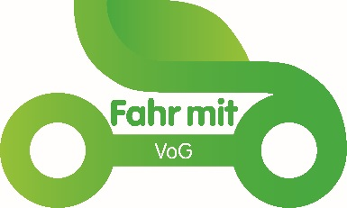
VoG Fahr mit
Alter Wiesenbacherweg 6-13
4750 Sankt Vith
Gemeinden Amel, Burg Reuland, Büllingen, Bütgenbach, St Vith
Renate TOUSSAINT- ST VITH
Tel. 0471 02 73 27
rt@fahrmit.be

Gemeinden Eupen, Kelmis, Raeren, Lontzen
Claudia Schmidt – EUPEN
0470 19 02 68
cs@fahrmit.be

E-Mail : info@fahrmit.be - www.fahrmit.be
Unternehm N° 0883.527.567 IBAN BE72 5230 8052 3516 BIC: TRIOBEBB

Mit der Unterstützung von :



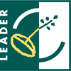



Europäischer Landwirtschaftsfonds für die Entwicklung des ländlichen Raums:
Hier investiert Europa in die ländlichen Gebiete

